Statistical Computing
610611104 Pan,Hsing-Cheng

HW3-4
f<- function(x) {
x^(-1/3)+(x/10)
}
p1<-function(x){
1
}
p2<-function(x)
{
(2/3)*x^(-1/3)
}

p2in<-function(x)
{
x^(3/2)
}

n<-50000
u1<-runif(n,0,1)
u2<-runif(n,0,1)
x<-p2in(u2)
f是想估計的函數，這次用2種不同的函數來做Monte Carlo integration，第一個是x來自p1函數，第二個是x來自p2這個函數。各自都生成50000筆資料，因為無法直接造出從p2生成出來的資料所以要先找到p2的反函數p2in，之後把生成的uniform資料帶進去，所得的值就是從p2生成出來的資料。

#compute f(x)/p1
Ip1_hat<-(1/n)*sum(f(u1))

#compute f/p2
plot(p2)
plot(x,p2(x))
Ip2_hat<-(1/n)*sum(f(x)/p2(x))

第1行是x從p1函數來的估計值，第2行是x從p2函數來的估計值，最後一行則是利用指令計算出來的f函數的積分值。
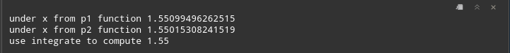
可以看出從p2產生的資料計算出來的估計值會比p1的好一些，因為p2長的跟f函數比較像。

下面2張圖是我想要確認把uniform的資料帶入p2的反函數後的值是否真的是從p2生成出來的值，所以畫了p2函數的圖跟用生成出來的資料帶入p2畫出來的圖，發現2者曲線的確很像。

